蓋印機MIN-01
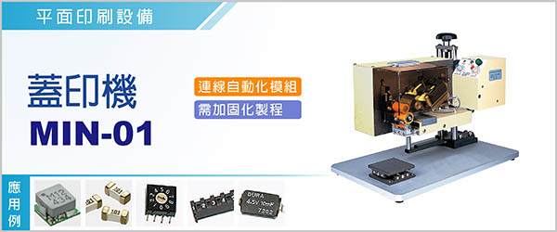

蓋印機MIN-01，以凸輪做為傳動元件，傳動馬達採DC無刷馬達，控制使用單晶片，設計、加工嚴謹，使用元件均採用高信賴度，以勝任產業機器長時間運轉。
蓋印機MIN-01，主要用於各類電子零件高速印字。

‧ | 連線自動化模組設計，單機作業，連線均宜。
‧ | 印字單元採獨創設計，字模座具備快速微調及快速抽換功能，使用者可輕易調整出理想的印字效果。
‧ | 字模使用橡皮字模，經濟實用，粘貼及抽換(可排列組合)方式均可使用，以符合大量生產或少量多樣的印字條件。
‧ | 印字內容：商標、符號、中英文、圖型、阿拉伯數字均可。
‧ | 本機台設計之墨斗、字模的安裝及調整採開放式，有別於一般設計，並非藏在機台內部或中間，使用者很容易在無空間及視覺障礙的狀況下處理印字事宜。
‧ | 作業性特佳，下班後不必做清理油墨的動作，約兩週清理墨斗一次即可。
‧ | 墨斗固定簡易確實，抽離容易，重複定位精度高，對於多種顏色共用情況更換墨斗快速。
‧ | 本機除單機作業，更適合連線使用，具連線外接訊號軟硬體功能，廣受歡迎，而被公司自動化部門、機械廠普遍採用。

型號 | MIN-01
電源 | 輸入：單相 1φ, AC 100 ~ 240 V , 47~ 63 Hz , 1.9 Amp  輸出：DC 24 V , 3.33 Amp max.
尺寸(長x寬x高) | 413 x 212 x 352 mm
使用油墨 | UV 型油墨和烘乾型油墨
最小印字尺寸 | 字高 0.7 mm
印字面積 | 標準型：33 x 17 mm  訂製規格：33 x 30 mm
印字速度 | 連續：100 cycles / m  間歇： 85 cycles / m
重量 | 20 kg
高度調整範圍 | 15 ~ 100 mm

高速型凸輪式印字機MIN-01，銷售迄今，主要用於各類電子零件高速印字。

